Giải bài tập Unit 3 Language Focus tiếng Anh 6 sách Cánh Diều giúp các em học tốt Tiếng Anh 6.

Giải bài tập Tiếng Anh 6 Unit 3 Language Focus

A. Listen and read. Then repeat the conversation and replace the words in blue.
Dịch
Nghe và đọc. Sau đó lặp lại đoạn hội thoại và thay thế những từ màu xanh.
Answer
Học sinh tự thực hành

B. Practice with a partner. Replace any words to make your own conversation.
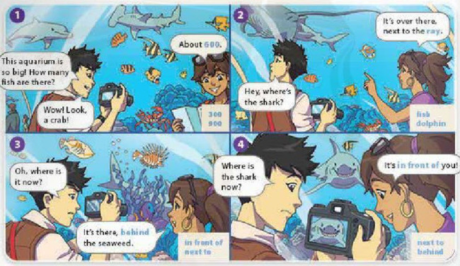
Dịch
- Yêu cầu: Luyện tập với bạn của em. Thay thế những cụm từ để tạo đoạn hội thoại cho riêng bạn.
- Hội thoại:
1. Học sinh A: Thủy cung này thật rộng lớn! Không biết có bao nhiêu con cá ở đây nhỉ?
Học sinh B: Khoảng 600.
Học sinh A: Ồ! Nhìn kìa, một con cua!
(Từ thay thế: 300 / 900)
2. Học sinh A: Hey, con cá mập đâu rồi?
Học sinh B: Nó quanh đây thôi, ngay cạnh con cá đuối.
(Từ thay thế: con cá / cá heo)
3. Học sinh A: Ồ, bây giờ nó đâu rồi?
Học sinh B: Nó ở kia kìa, đằng sau.
(Từ thay thế: đằng trước / bên cạnh đám rong biển)
4. Học sinh A: Bây giờ thì con cá mập ấy ở đâu nào?
Học sinh B: Nó ở ngay đằng trước bạn.
(Từ thay thế: bên cạnh / đằng sau)
Answer
Học sinh tự thực hành với bạn của em.

C. Look at picture 1 in the cartoon on page 30. Answer the questions using the complete sentences.
(Nhìn vào bức tranh 1 ở trang số 30. Trả lời các câu hỏi bằng cách sử dụng các câu hoàn chỉnh).
1. How many dolphins are there? __There's one dolphin__.
2. How many colorful fish are there? __________.
3. Is there an octopus in the aquarium? __________.
4. How many crabs are there? __________.
5. Are there any rocks in the picture? __________.
Answer
2. There are three colorful fish
⇒ How many colorful fish are there? There are three colorful fish
3. No, there isn't
⇒ Is there an octopus in the aquarium? No, there isn't
4. There is one crab
⇒ How many crabs are there? There is one crab
5. Yes, there are
⇒ Are there any rocks in the picture? Yes, there are

D. Look at the pictures at the bottom of this page. Complete the sentences. Using the words from the box.
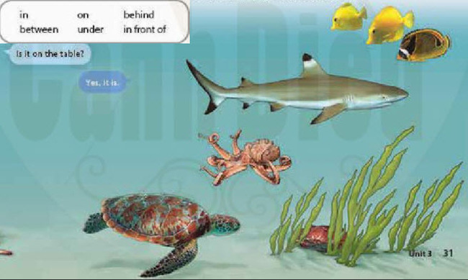
1. The seahorse is _____ the rock.
2. The crab is _____ the weed.
3. The octopus is _____ the shark.
4. The starfish is _____ the sand.
5. The fish are _____ the water.
6. The sea turtle is _____ the starfish and the crab.
Answer
1 | 2 | 3 | 4 | 5 | 6
on | behind | under | on | in | between

E. Play a game. Work in pairs.
Học sinh chơi game trên lớp
~/~
Giải bài tập Tiếng Anh 6 Unit 3: Where's the Shark? - Language Focus sách Cánh Diều do Đọc tài liệu tổng hợp, hi vọng sẽ giúp các em học tốt môn Tiếng Anh 6 thật thú vị và dễ dàng.

